Міністерство освіти і науки України

Національний технічний університет України

«Київський Політехнічний Інститут імені Ігоря Сікорського»

Кафедра конструювання електронно-обчислювальної апаратури

Звіт

З виконання лабораторної роботи №2

з дисципліни “Схемотехніка аналогової та цифрової радіоелектронної апаратури - 1”

Виконав:

студент групи ДК-62

Острянко О.В.

Перевірив:

доц. Короткий Є В.

Київ – 2018

1. Дослідження однонапівперіодного випрямляча.
   1. 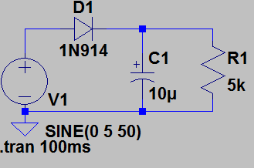Було проведено симуляцію роботи випрямляча з напівпровідникового діоду та конденсатору в середовищі LTSpice з наступними параметрами:
      * Вхідний сигнал – гармонійний біполярний, з амплітудою 5В та частотою 50Гц
      * Згладжуюча ємність – 10мкФ
      * Навантаження – резистор 4,68 кОм

На навантаженні отримано вихідний сигнал з амплітудою пульсацій 1,32 В:

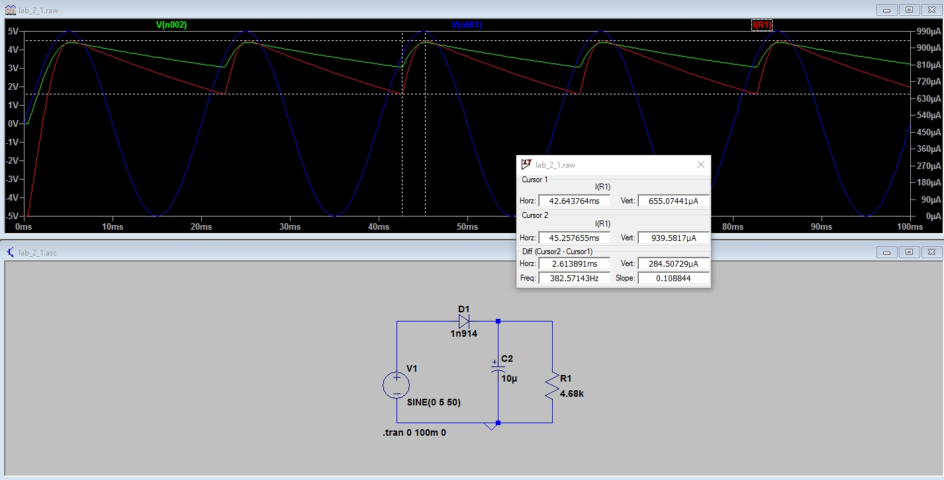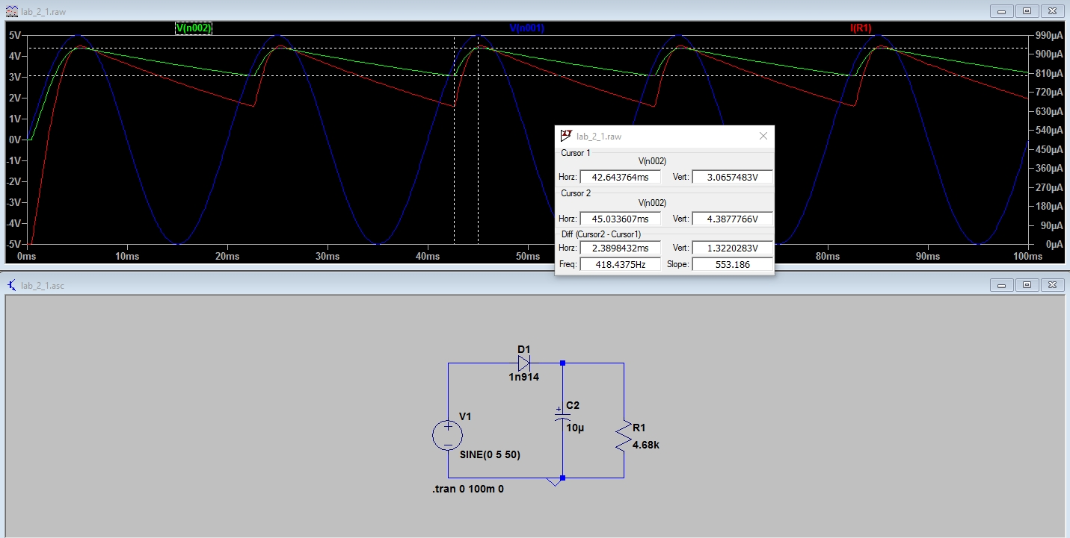

Середній струм через навантаження склав:

Для такого випрямляча амплітуда коливань напруги має становити:

* 1. Схему однонапівперіодного випрямляча було складено у лабораторії. Використали наступні компоненти:
     + Згладжуюча ємність – 10мкФ
     + Навантаження – резистор 4,68 кОм

В якості генератора сигналу та осцилографу використали Analog Discovery 2. Під час роботи схеми отримали наступні результати:

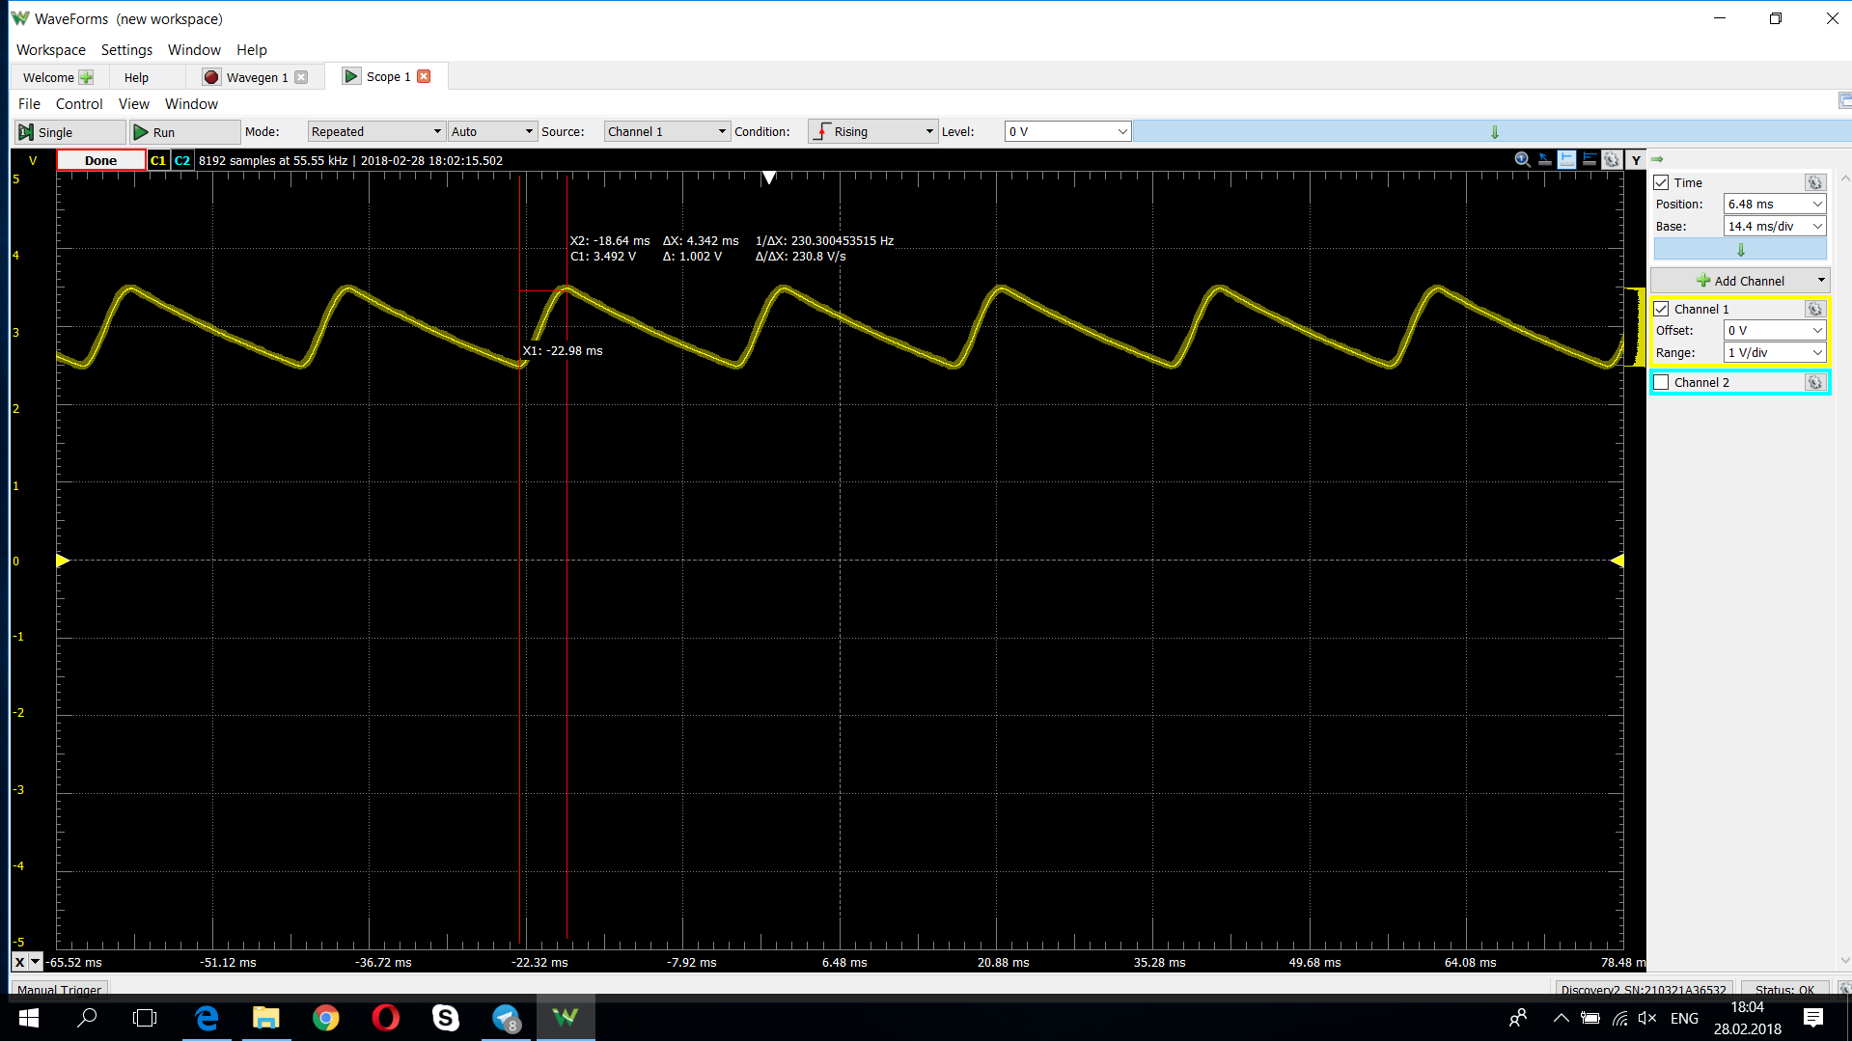

Амплітуда пульсацій вихідного сигналу склала 1В, середній струм:

.

За теоретичними очікуваннями, для такого випрямляча амплітуда пульсацій повинна складати

.

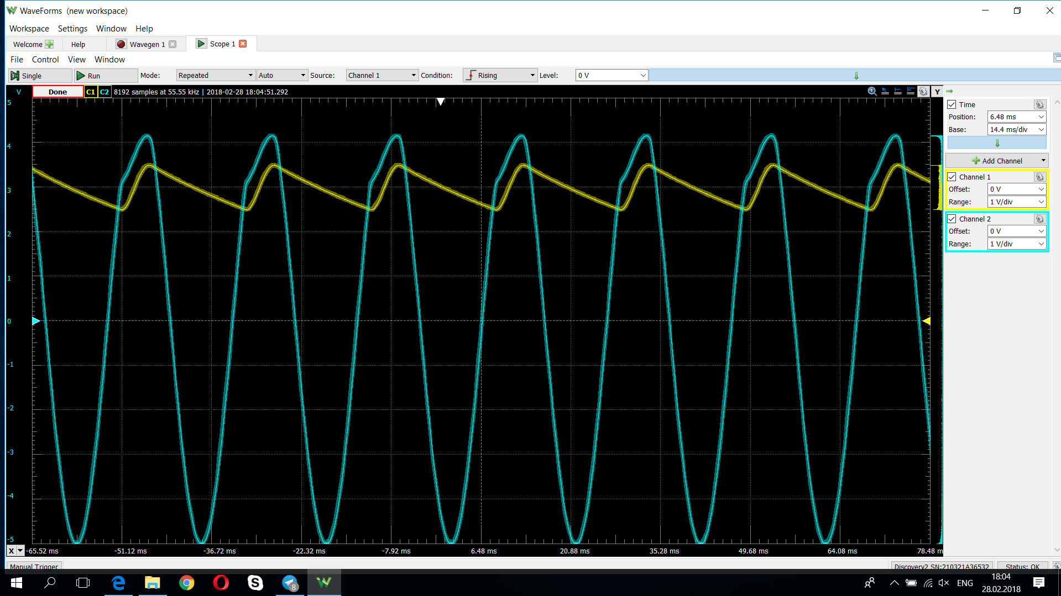

Похибку можна пояснити спотворенням вхідного сигналу опором та ємністю щупів, допуском резистору та недосконалістю моделі, з якої випливає ця формула (час розряду конденсатора).

Дослідження було виконано аналогічно для навантаження 35.8 кОм з такими результатами:

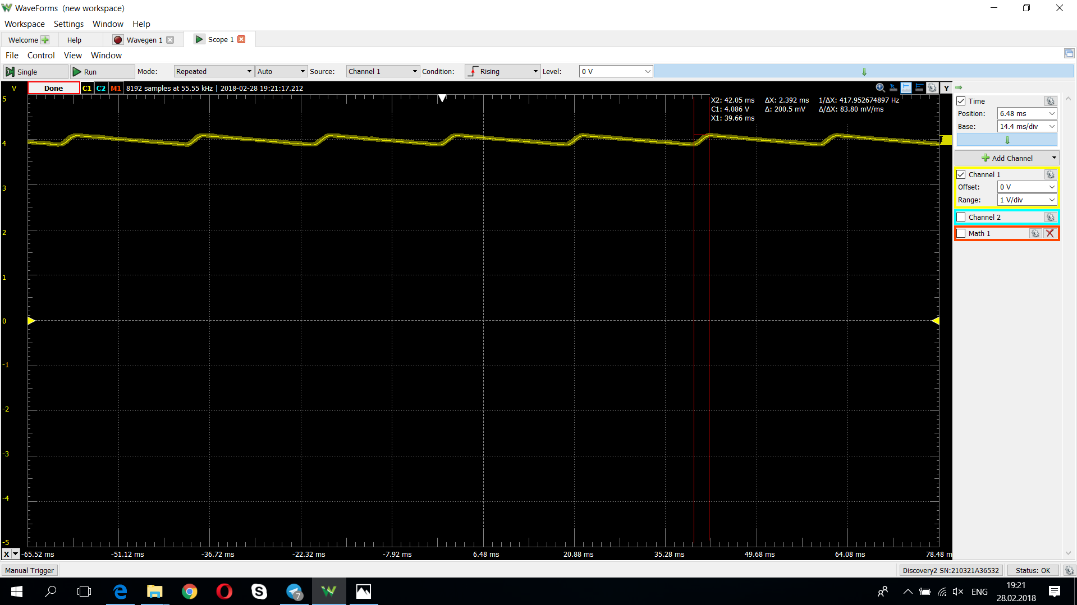

Амплітуда пульсацій: 200 мВ

Середній струм:

Теоретично розрахована амплітуда пульсацій:

Амплітуда пульсацій з симулятора: мВ

1. Дослідження двонапівперіодного випрямляча
   1. Було проведено симуляцію випрямляча на діодному мосту у середовищі LTSpice з наступними параметрами:
      * Вхідний сигнал – гармонійний біполярний, з амплітудою 5В та частотою 50Гц
      * Згладжуюча ємність – 10мкФ
      * Навантаження – резистор 4,68 кОм

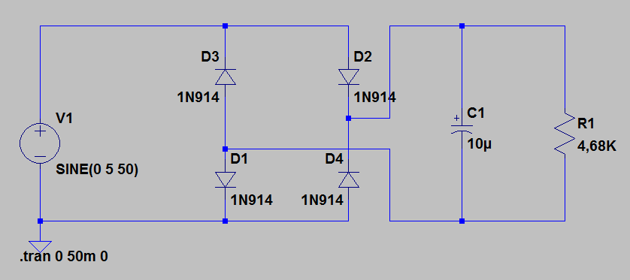

Отримали такі результати:

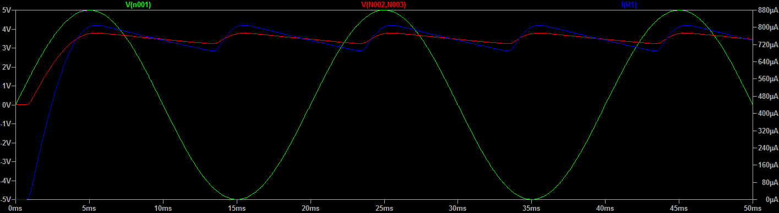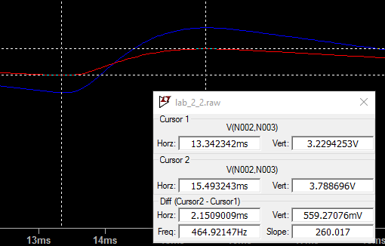 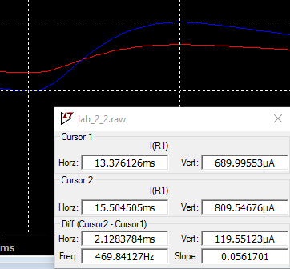

Амплітуда пульсацій вихідної напруги склала 559 мВ, середній струм через навантаження: . Залежність виконується з похибкою. Врахування часу розряду конденсатора призводить до таких результатів:, що наближає розрахунок до симуляції.

* 1. Схему випрямляча напруги на діодному мосту склали у лабораторії. В якості генератора та осцилографа використовували Analog Discovery 2. Для зняття напруги на резисторі навантаження в умовах неможливості розв’язати землі осцилографа та генератора використали два входи осцилографу та функцію математичної обробки сигналів – входи осцилографа під’єднали до виводів резистора, підключеного у схему та відняли один сигнал від одного, отримавши падіння.

Було отримано такі результати:

З навантаженням 4.68кОм:

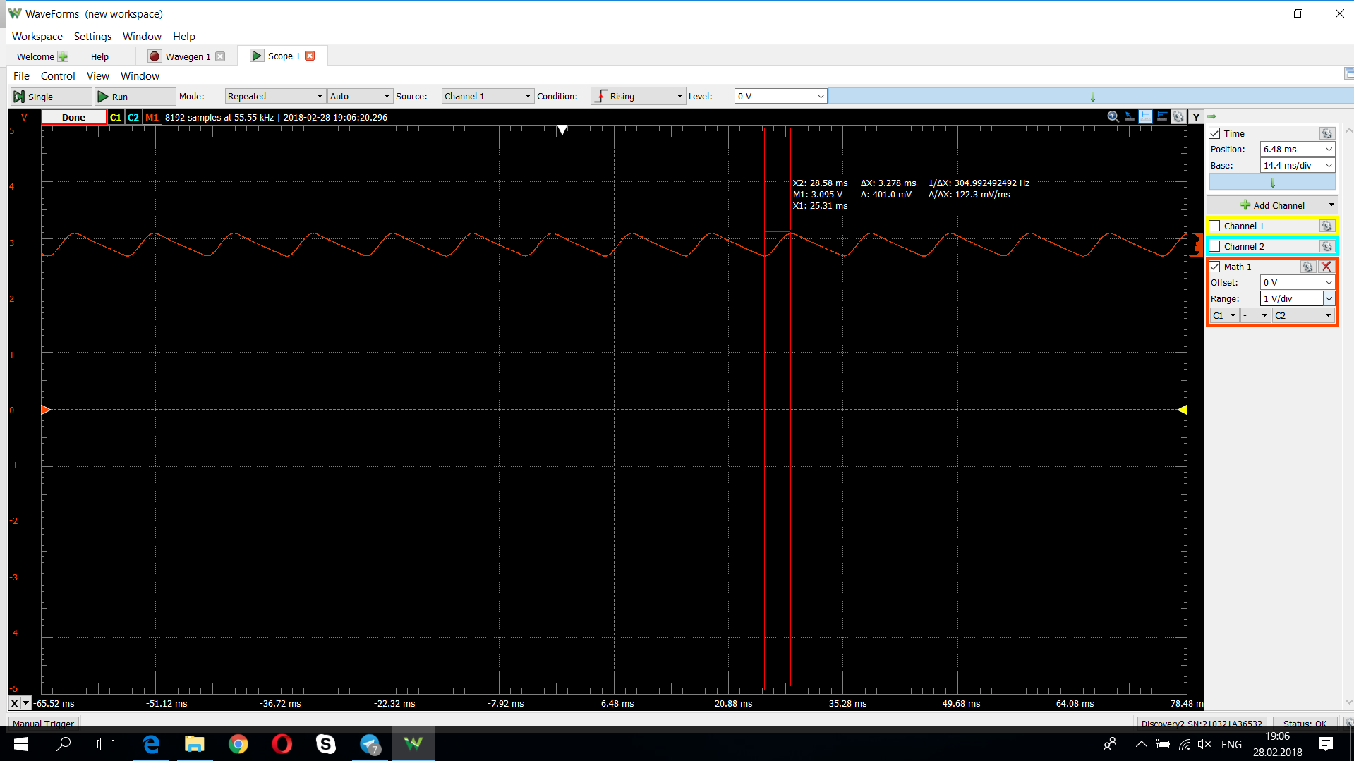



Амплітуда пульсацій склала 401 мВ, середній струм через навантаження: :

.

За теоретичними очікуваннями, для такого випрямляча амплітуда пульсацій повинна складати . Врахування часу розряду конденсатора призводить до таких результатів:.

Похибку можна пояснити спотворенням сигналу на деяких внутрішніх опорах щупів та недосконалістю моделі. Відхилення від даних симуляції може бути пояснена умовами використання діодів, спотворенням вхідного сигналу через внутрішні опори та недосконалістю моделі, з якої випливає формула пульсацій.

Аналогічне дослідження було проведено для опору навантаження 35,8 кОм. Для вимірювання використали дві плати Analog Discovery 2, що використовували розв’язані джерела живлення. Отримали такі результати:

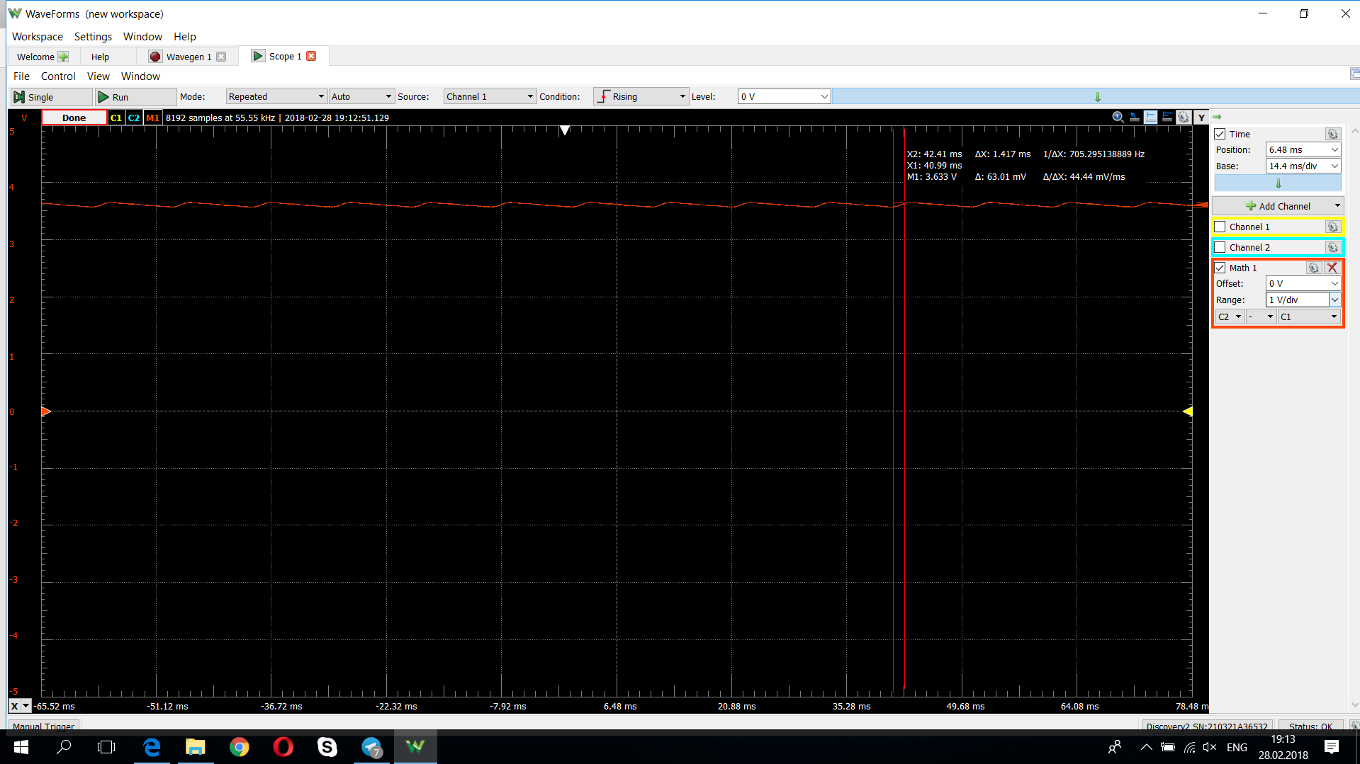



Амплітуда пульсацій вихідного сигналу склала 63 мВ. середній струм через навантаження:

. За теоретичними очікуваннями, для такого випрямляча амплітуда пульсацій повинна складати . Моделювання показало амплітуду пульсацій 107 мВ. Похибки можна пояснити тими ж самими факторами, що і для попереднього експерименту.

1. Дослідження подвоювача напруги.
   1. Схему подвоювача напруги на послідовних каскадах з діоду та конденсатору було склали та симулювали у середовищі LTSpice. Використали наступні параметри:
      * Ємність конденсаторів: 10 мкФ
      * Діоди кремнієві
      * 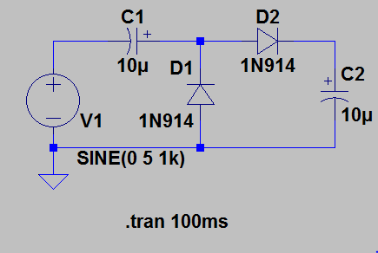Вхідний сигнал – гармонійний, амплітудою 5В, частотою 1 кГц

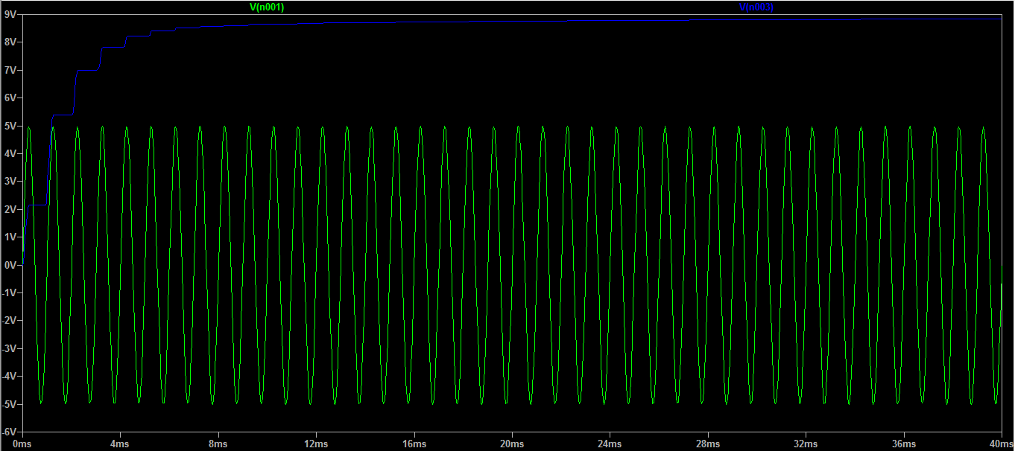 Було отримано наступні результати:

Сигнал на виході встановлюється на рівні 8.8В через 10 мс після ввімкнення живлення. Саме такий рівень напруги пояснюється падінням на діодах, що використані у схемі. Напруга на вихідному конденсаторі дорівнює амплітуді вхідного сигналу мінус дві напруги прямого зміщєння діоду.

Схему подвоювача склали на макетній платі, на подвоювач подали сигнал, аналогічний такому з симуляції. Було отримано наступні результати:

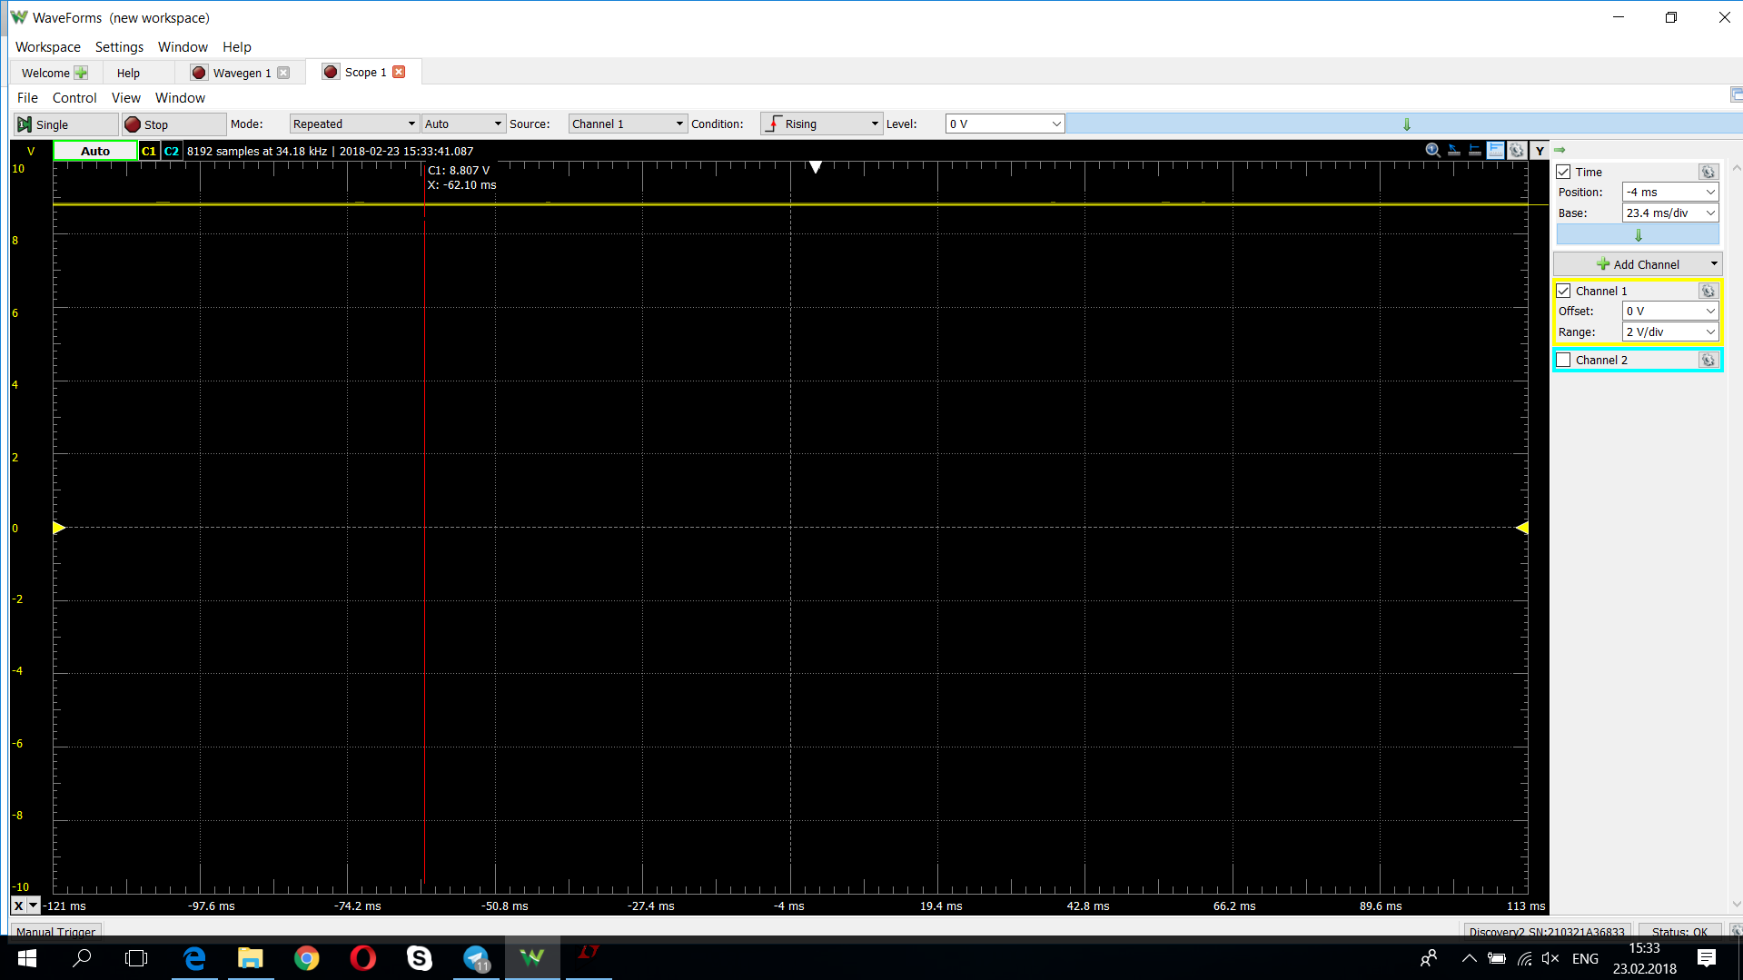



Напруга на виході склала 8.8В, що відповідає теоретичним очікуванням. Сигнал на виході можна вважати стабільним, так як схема нічим не навантажена, окрім вхідного опору вимірювального пристрою, котрим тут можна знехтувати.

1. Дослідження обмежувача напруги
   1. Схему обмежувача напруги на діоді склали у середовищі LTSpice та провели симуляцію.

Отримали наступні результати: при напрузі меньш, ніж напруга прямого зміщєння діода, обмежувач не змінює сигнал:

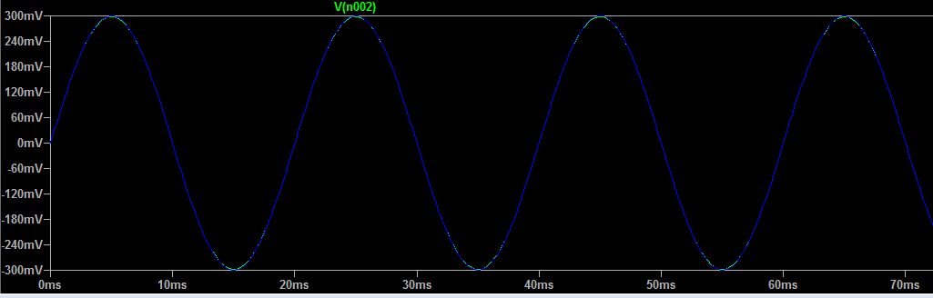

Але для напруги більше, ніж напруга прямого зміщення, схема обмежує сигнал:

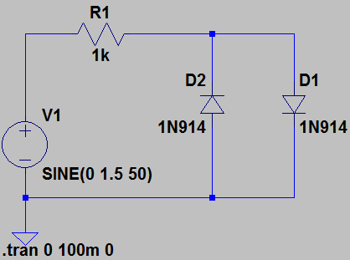

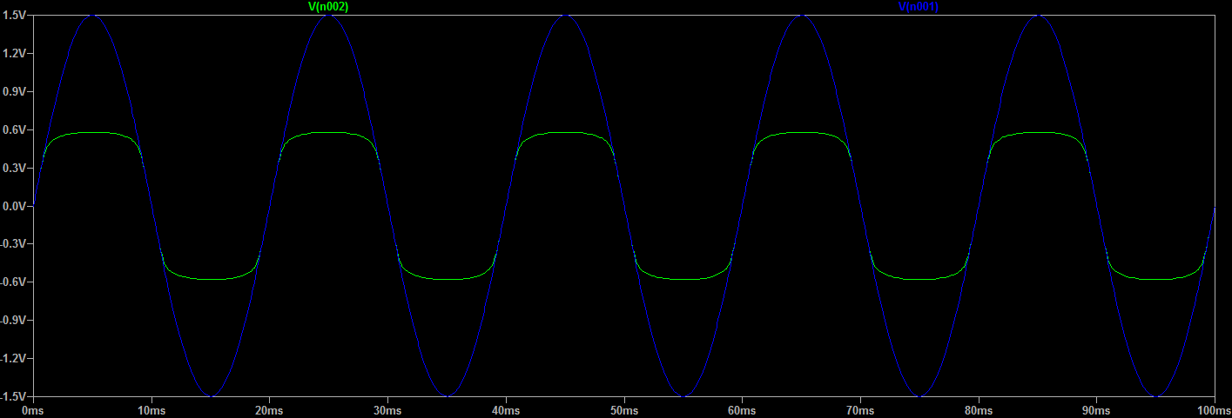

* 1. Аналогічну поведінку схему було досліджено в лабораторії:

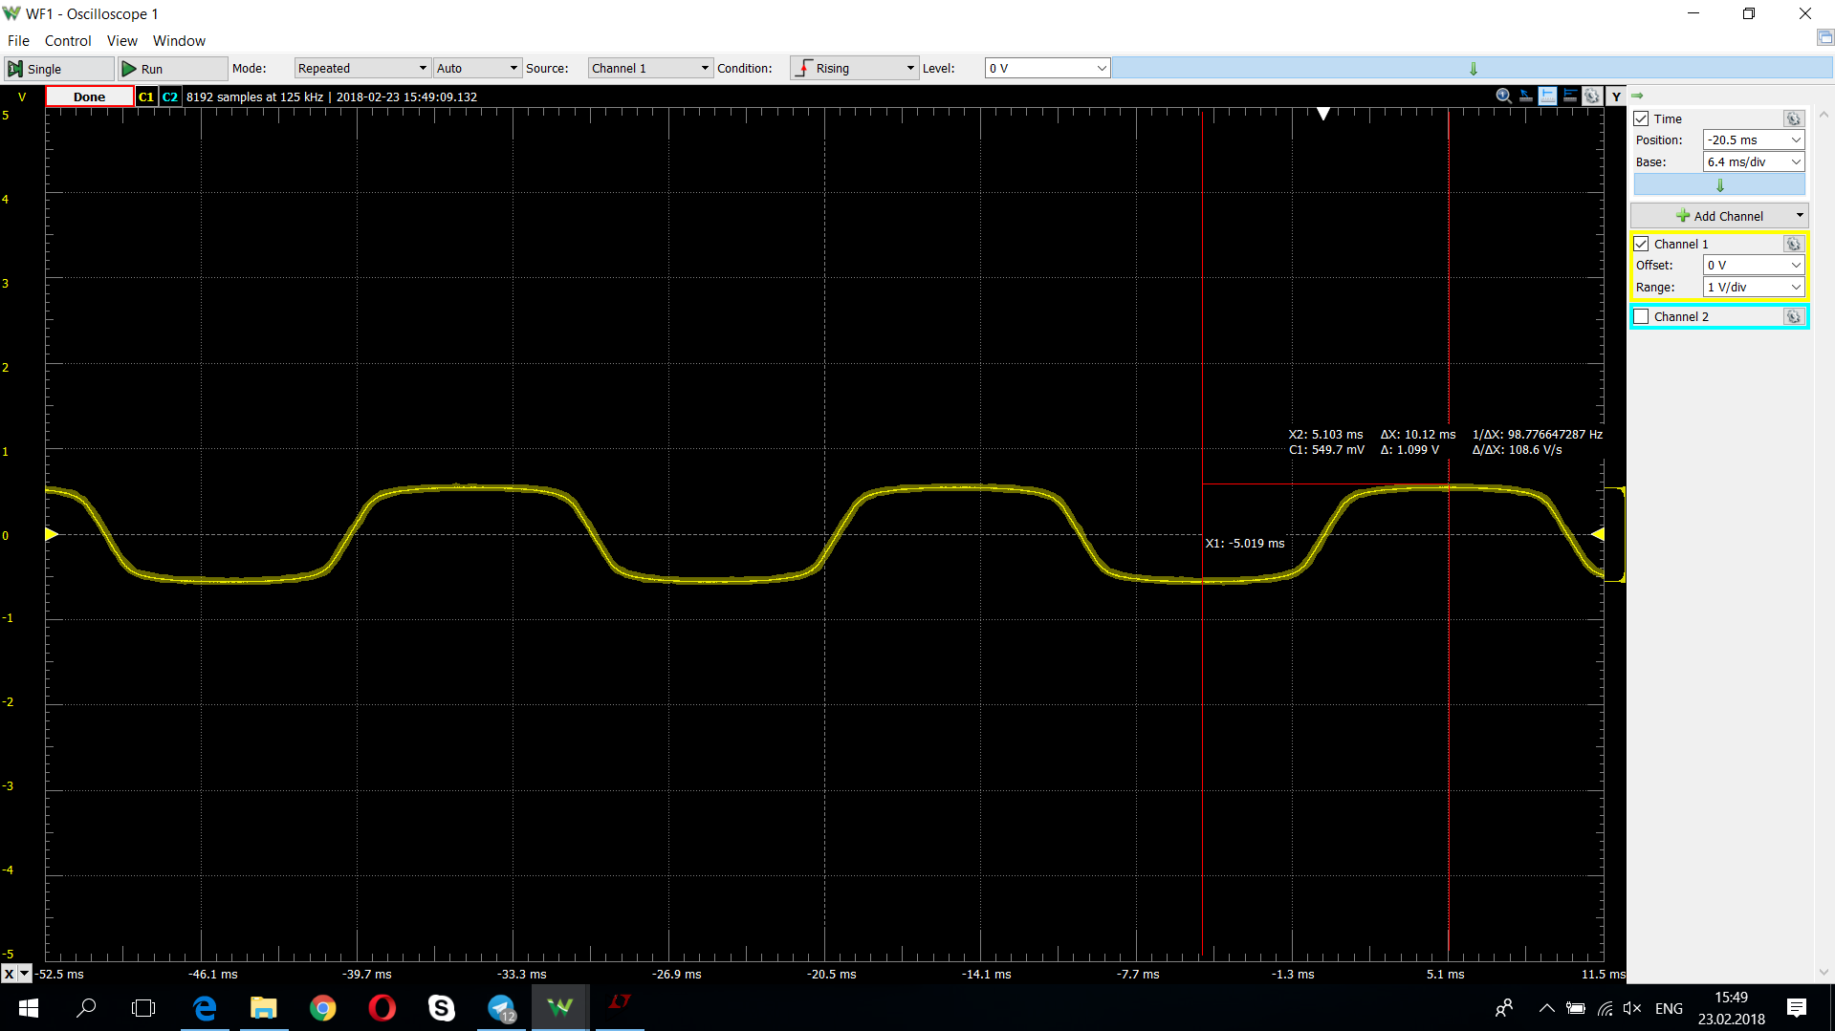



**Висновки**

Було проведено дослідження схем на напівпровідникових діодах – випрямлячів, подвоювача, обмежувача. Отримані результати було порівняно з результатами симуляцій, та помічено деяку різницю між моделлю та реальним дослідженням.